LAPORAN

WORKSHOP SISTEM INFORMASI WEB SERVER
(TIF330805)

SEMESTER 3



ACARA28

NAMA:
GATOT DWI UMI EKA PUTRA ATIPYA

NIM:
E41250539

PROGRAM STUDI DI LUAR KAMPUS UTAMA (PSDKU)
TEKNIK INFORMATIKA KAB. NGANJUK
JURUSAN TEKNOLOGI INFORMASI
POLITEKNIK NEGERI JEMBER
TAHUN 2026

Pada acara kali ini mahasiswa diberi tugas untuk memindahkan code yang telah dibuat sebelumnya ke Hosting sederhana dengan document root diarahkan ke folder publik, mengonfigurasi kredensial produksi, dan menguji hasilnya setelah deployment.
Namun Praktikum belum menggunakan hosting cPanel dan domain sungguhan. Deployment disimulasikan secara lokal menggunakan Laragon (Apache, MySQL, PHP) dengan struktur folder yang disamakan dengan cPanel, yaitu folder app/ sejajar dengan public_html/. Alamat uji yang dipakai adalah http://acara28.test.
Ini adalah strukturnya.
Acara28_hosting/
├── app/ (di luar document root)
├── docs/
├── public_html/ (document root: index.php, .htaccess, views/, uploads/)
└── acara28.sql

Langkah 1 - Checklist Pra-Deployment
- Seluruh test case Acara 23 berstatus Pass:
- Pencarian kredensial ter-hardcode di luar app/config/Database.php (kata kunci: password, root, localhost, mysql):
$host = 'localhost';
$db = 'namacpanel_dbworkshop';
$user = 'namacpanel_dbuser';
$pass = 'password_kuat123';
- File uji pada folder uploads dibersihkan, hanya .gitkeep yang dipertahankan.

Langkah 2 - Mengekspor Basis Data
Basis data lokal acara28 diekspor melalui phpMyAdmin menjadi berkas acara28.sql (tabel buku, mahasiswa, dan users). Berkas ini tidak berisi perintah CREATE DATABASE maupun USE, sehingga dapat diimpor ke basis data dengan nama berbeda.

Langkah 3 - Membuat Basis Data
Pada phpMyAdmin dibuat basis data namacpanel_dbworkshop dan user namacpanel_dbuser dengan hak akses All Privileges (meniru fitur MySQL Databases pada cPanel). Berkas acara28.sql kemudian diimpor melalui menu Import, dan ketiga tabel berhasil muncul.
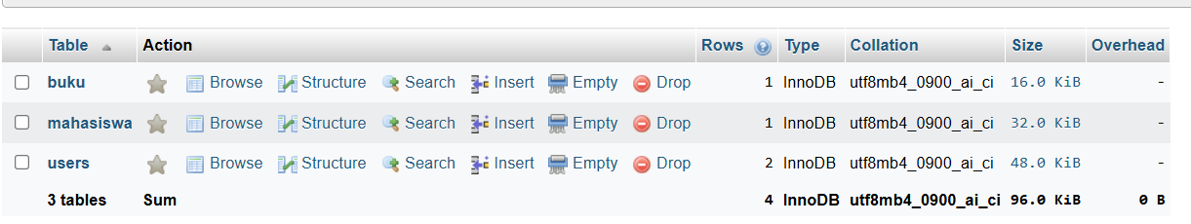

Langkah 4 - Mengunggah Struktur Proyek
Folder public diganti namanya menjadi public_html pada salinan proyek (Acara28_hosting), sehingga app/ dan public_html/ sejajar seperti pada cPanel. Virtual host Apache dibuat dengan DocumentRoot mengarah ke public_html, dan nama acara28.test didaftarkan pada berkas hosts Windows.
<VirtualHost *:80>
ServerName acara28.test
DocumentRoot "C:/laragon/www/Code/Acara28_hosting/public_html"

<Directory "C:/laragon/www/Code/Acara28_hosting/public_html">
AllowOverride All
Require all granted
</Directory>
</VirtualHost>

Langkah 5 - Menyesuaikan Konfigurasi Produksi
Perubahan dilakukan hanya pada salinan Acara28_hosting:
- app/config/Database.php: host localhost, basis data namacpanel_dbworkshop, user namacpanel_dbuser, dan password sesuai basis data baru.
- public_html/views/app.js: BASE_URL diubah menjadi http://acara28.test.
- app/config/Config.php: APP_ENV diubah menjadi production.
- app/controllers/MahasiswaController.php: konstanta FOLDER_UPLOAD diganti method folderUpload() yang mencari folder public_html/uploads/ atau public/uploads/ secara otomatis.
private static function folderUpload(): string
{
$root = dirname(__DIR__, 2);

foreach (['/public_html/uploads/', '/public/uploads/'] as $rel) {
if (is_dir($root . $rel)) {
return $root . $rel;
}
}

return $root . '/public/uploads/';
}

Langkah 6 - Pengujian Pasca-Deployment
- Akses melalui browser. Halaman http://acara28.test/views/index.html menampilkan daftar mahasiswa dari basis data baru, dan endpoint http://acara28.test/mahasiswa mengembalikan JSON data mahasiswa.
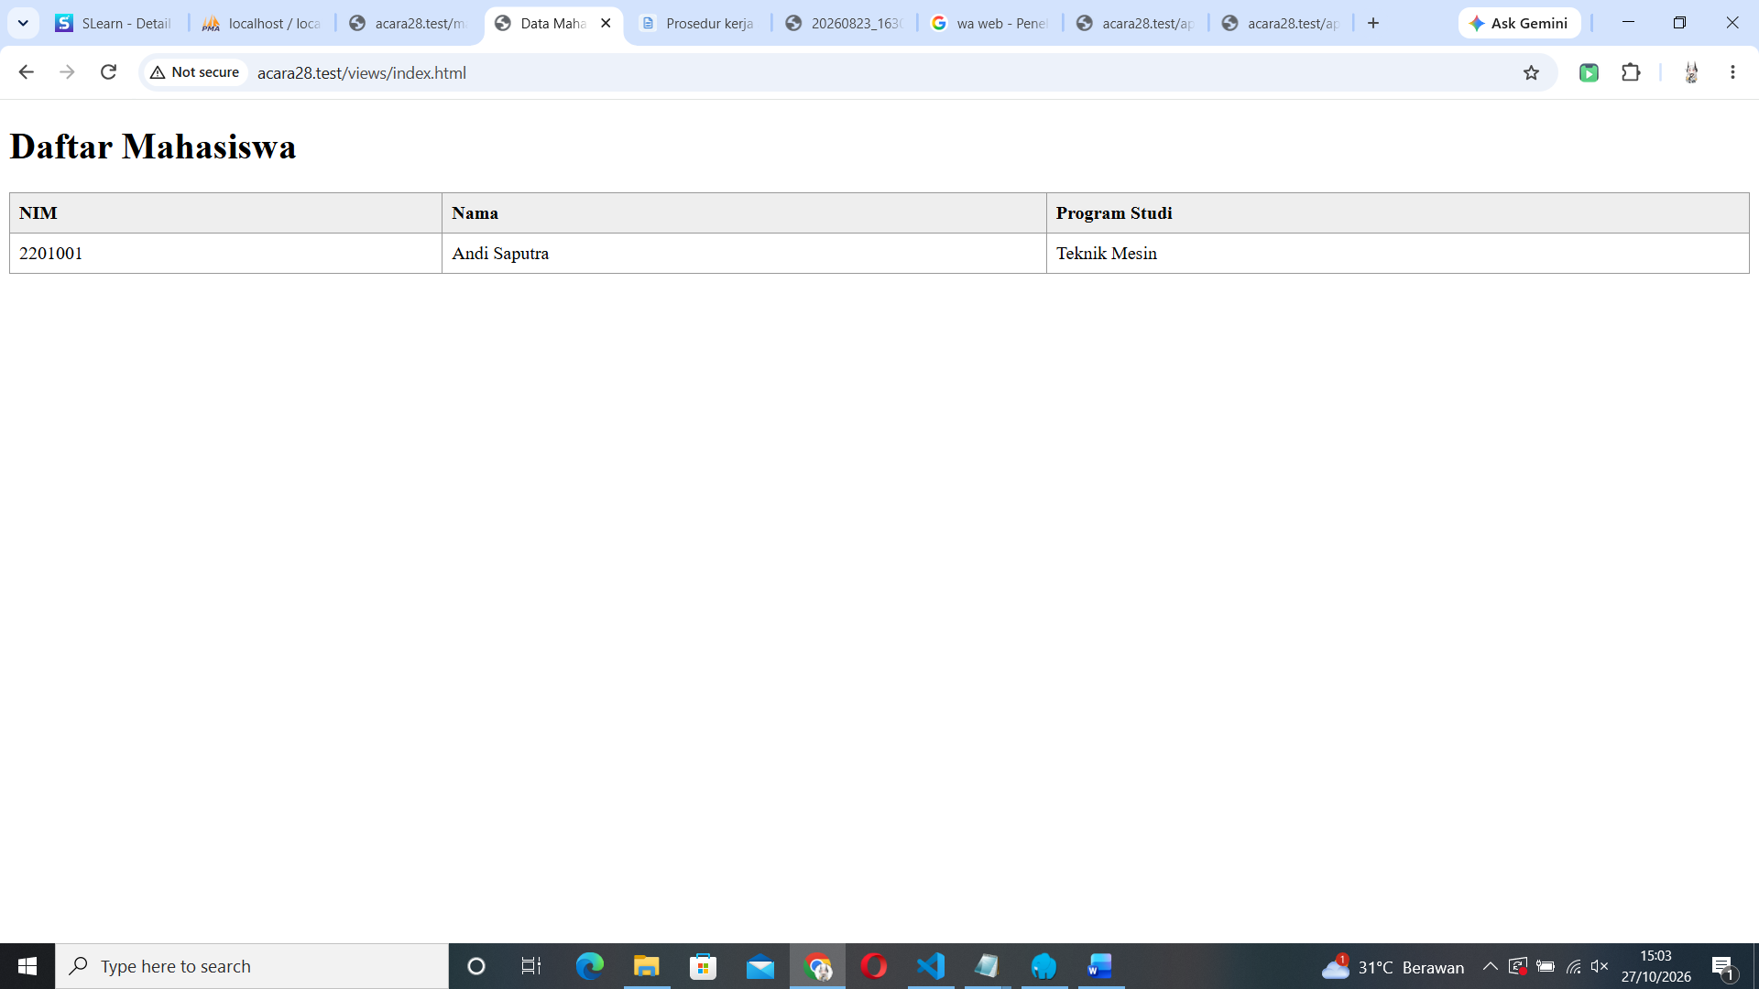
- Uji ulang test case dengan Postman. Test case Acara 23 dijalankan kembali dengan base_url baru:
- Bukti pemisahan MVC. Akses langsung ke http://acara28.test/app/config/Database.php dan http://acara28.test/app/controllers/MahasiswaController.php tidak menampilkan kode PHP. Karena folder app/ berada di luar document root, Apache tidak menemukan berkas tersebut dan permintaan diteruskan oleh .htaccess ke index.php, lalu Router menjawab bahwa endpoint tidak ditemukan. Status HTTP: [“success”:false,”message”:”Endpoint tidak ditemukan”].
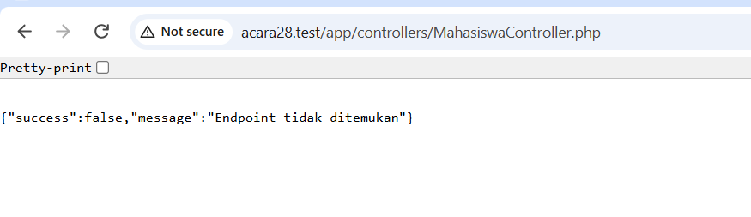
- Uji unggah foto. Penambahan mahasiswa baru dengan foto JPG berhasil setelah perbaikan path unggah, dan berkas foto tersimpan di public_html/uploads/.
